Домашняя контрольная работа на осенние каникулы
Упростить выражение:
1. | 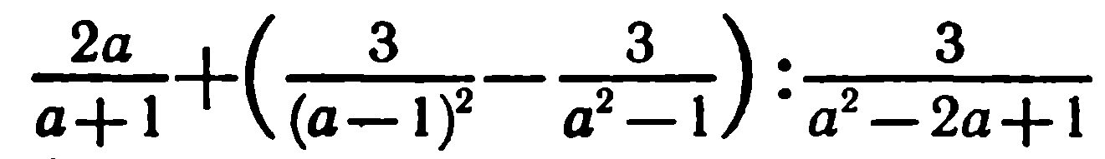
2. | 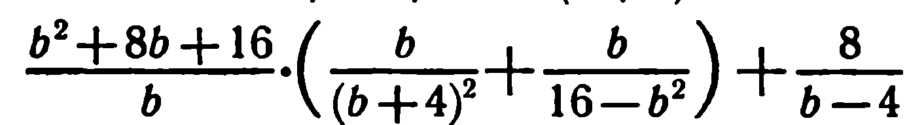
3. | 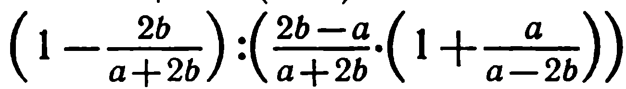
4. | 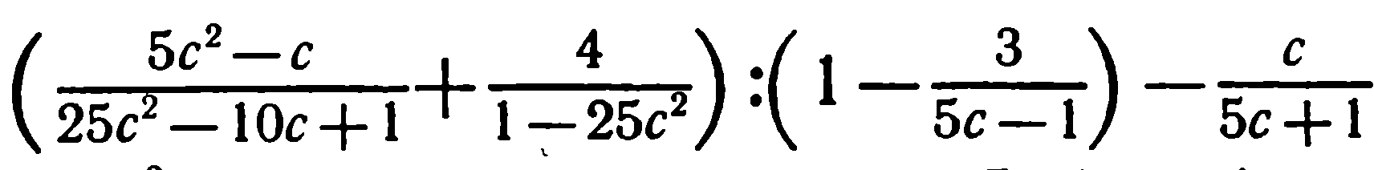
5. | 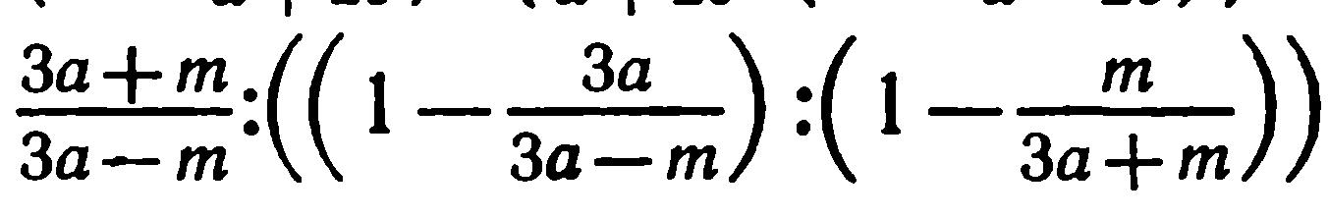
6. | 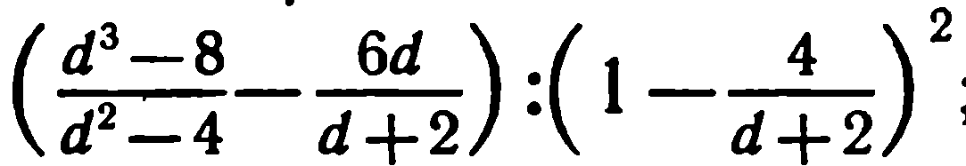
7. | 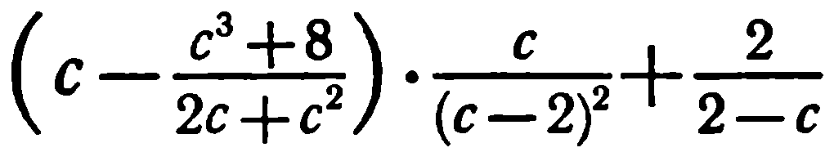
8. | 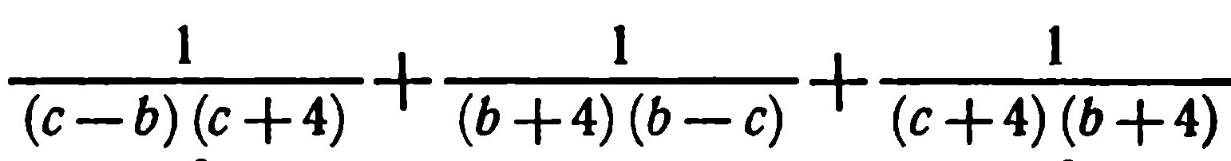

При каких натуральных n значение данного выражения является целым числом?
9. | 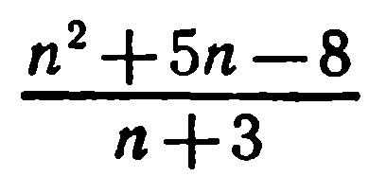 | 11. | 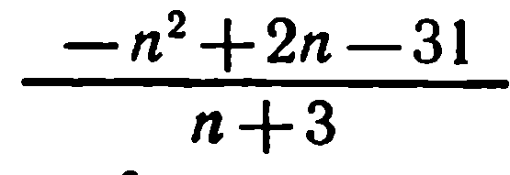
10. | 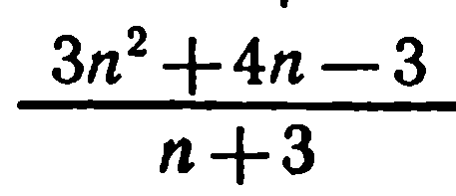 | 12. | 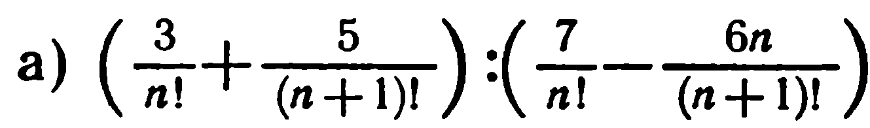

Решите уравнение в целых числах
13. | 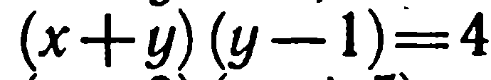 | 14. | 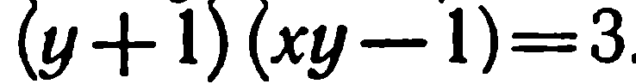 | 15. | 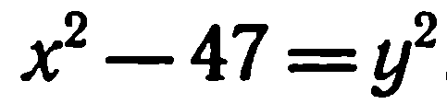

16. | Докажите, что сумма четырех последовательных натуральных чисел не делится на 4.
17. | Пусть остаток от деления натурального числа n на 9 равен 5. Найдите остаток от деления на 9 числа 

